О результатах надзора за объектами торговли, общественного питания
Опубликовано 03.03.2021
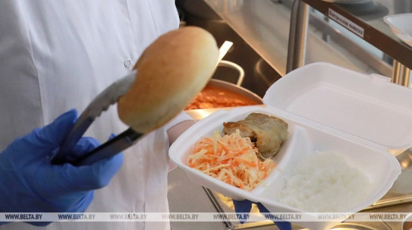

В январе - феврале 2021 года государственный санитарный надзор Лоевского района провел ряд надзорных мероприятий по обращению пищевой продукции на объектах торговли и общепита.
Охвачено 26 субъектов хозяйствования, 14 субъектами были нарушены требования санитарно-эпидемиологического законодательства.
Основными нарушениями являлись:
- использование (реализация) продукции с истекшим сроком годности - магазин «Мегаопт» г.п. Лоев, магазин н.п. Страдубка и магазин н.п. Димамерки Брагинского филиала Гомельского облпотребсоюза, магазин г.п. Лоев ул. Ленина ООО
« Милмаркет»;
- реализация продукции без маркировки - магазин «Мегаопт» и магазин
«Околица» г.п. Лоев Брагинского филиала Гомельского облпотребсоюза;
- реализация продукции с признаками порчи - магазин «Околица» г.п. Лоев и магазин н.п. Страдубка Брагинского филиала Гомельского облпотребсоюза, магазин г.п. Лоев ул. Ленина ООО « Милмаркет», магазин «Копеечка» г.п. Лоев филиала
г. Гомель ЗАО «Доброном»;
- не соблюдение температурных условий хранения и реализации пищевой продукции -магазин «Мегаопт» г.п. Лоев Брагинского филиала Гомельского облпотребсоюза;
- неудовлетворительное санитарное состояние помещений, торгового и технологического оборудования - магазин «Евроопт» г.п. Лоев филиала г. Гомель ООО «Евроторг», магазины н.п. Бывальки ООО «Милмаркет» и ЧТУП «Полевой С.В».
В адрес субъектов направлено 11 предписаний (рекомендаций) по устранению недостатков, 12 предписаний о запрещении реализации пищевых продуктов общим весом 50,3 кг, 2 ограничительных предписания, 2 предписания о приостановлении эксплуатации объектов для проведения внеочередной уборки.
За повторно допущенные нарушения по обращению пищевой продукции в отношении 3-х виновных лиц применены штрафные санкции.

